La République et le fait religieux depuis 1880

Problématique : Comment est-on parvenu à une République laïque ?
Sa mise en place implique-t-elle la négation du religieux dans la société ?

Le laïc est le simple croyant qui n’exerce pas de fonctions religieuses (simple fidèle)
Laïque est utilisé pour désigner ce qui est indépendant de toute religion.
Le mot laïcité apparaît en 1871

SEANCE 1 : GENESE DE LA LOI

I- Les apports de la Révolution française

La Révolution française marque un tournant dans l’histoire de la laïcité française. Il y a d’abord les décrets de 1790 sur la suppression des ordres religieux et de 1792 sur la suppression des congrégations religieuses.
Puis la constitution civile du clergé qui oblige les prêtres, qui deviennent corps de l’Etat, à prêter un serment à l’Etat. C’est une chose que n’acceptera pas le pape. D’où la condamnation de cette constitution civile du clergé (ce qui aura pour conséquence la séparation du clergé français entre les jureurs et les réfractaires)
Durant la révolution française, on assiste à un grand mouvement de déchristianisation (fin 1793-1794) avec le culte de la déesse Raison, le culte de la Patrie.
La révolution française a introduit la liberté d’opinion et donc la liberté de conscience avec la Déclaration des droits de l’homme et du citoyen. La Révolution a instauré l’Etat civil.
Différentes formes de laïcité sont mises en place mais attention il n’y a pas pour autant séparation.

II- La mise en cause par le Concordat.

Les acquis laïques de la Révolution française sont mis en cause en 1801. Le régime du concordat fondé en 1801 repose sur une idée : les religions sont utiles ; l’Etat doit les soutenir doit les organiser doit les rémunérer car elles sont utiles pour encadre la société.
Napoléon signe le concordat avec Pie VII qui reconnait de nouveau la place et le rôle du culte catholique dans l’Etat mais en contrepartie il garantit à cet Etat un droit de regard important sur les affaires de l’Eglise.
Le Second Empire et l’Eglise catholique marchent « main dans la main » de 1852 à 1859. Cette alliance sera remise en cause par la politique italienne de Napoléon III.
Dans les années 1860, il y a un courant républicain qui se forme ; parmi eux, on y trouve des catholiques qui se rallient à l’idée de la séparation des Eglises et de l’Etat qui, elle, fait son petit bonhomme de chemin depuis la Restauration. Il y avait des courants de pensées, des partis politiques qui n’avaient pas accepté le concordat. On assiste à un grossissement de ce courant séparatiste. Parmi les Républicains qui sont les plus favorables à la séparation des Eglises et de l’Etat on trouve des gens qui n’ont plus rien de catholiques comme Gambetta et jules Ferry.

III- L’école, enjeu majeur pour les partisans de la laïcité sous la IIIème République.

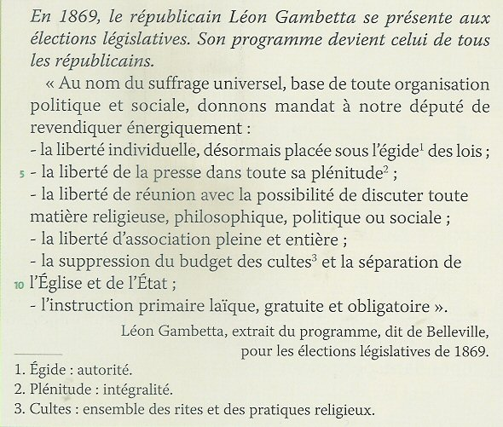

Sous la IIIe République, les hommes au pouvoir n’ont plus la même vision de la religion. Pour eux, on peut croire en dieu, la plupart ne sont pas athées. Ils ne veulent pas de prêtres. Ils sont hostiles à l’institution religieuse. Ils veulent que les citoyens se libèrent de ce qu’ils considèrent comme une contrainte. La Religion devient une contrainte et non pas une utilité.
Les hommes de la IIIe République autour de Jules Ferry ont voulu séparer l’école publique de l’église 25 ans avant de séparer l’Etat de l’église. L’enjeu était de former des citoyens et des républicains et des hommes libres.
D’où des lois.
L’école devient un enjeu majeur pour les partisans de la laïcité. Napoléon avait institué le monopole de l’université (administration qui coiffe tout ce qui a trait aux choses de l’école).
Ce monopole a progressivement été battu en brèche par la loi Guizot pour le primaire, par la loi Falloux pour le secondaire, par la loi de 1875 pour le supérieur. On a éruption du « privé » dans un domaine qui relevait du monopole universitaire. Même quand on reste dans le public, les personnalités ecclésiastiques ont leur place. Par exemple, pour les écoles primaires, les communes pouvaient conclure un contrat avec une congrégation religieuse et les enseignants/enseignantes qui prenaient en charge la scolarité des enfants dans les écoles communales publiques n’étaient pas des laïques (au sens de non clercs) mais des frères/sœurs et religieux/religieuses appartenant à telle ou tell congrégation. On a donc des personnes qui appartiennent à l’Eglise et qui enseignent dans une école communale publique.

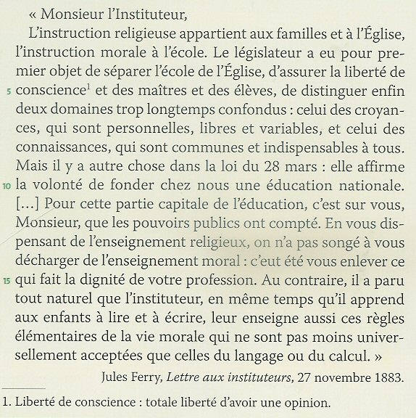
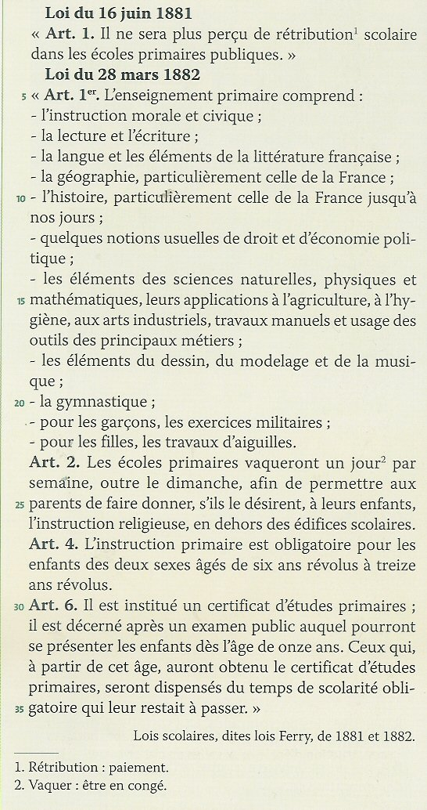

Le 29 mars 1882 l’école devient laïque (ce mot ne figure pas dans la loi) et obligatoire. Il y a un enjeu moral et civique. Il s’agit d’éduquer les petits Français à des valeurs républicaines, de leur faire connaître leur pays, le mode d’organisation de leur pays, leur faire aimer leur pays. Il faut éduquer les petits Français à la République. Tout le monde doit parvenir à un certain degré d’enseignement. Cette loi va permettre la laïcisation dans les programmes.
Ces lois visent à former des citoyens. L’instruction est à la fois le but et le moyen de la République : le but parce que la République ne peut survivre sans citoyens éduqués, le moyen parce que seuls des citoyens instruits comprennent l’intérêt de pérenniser le régime politique qui les rend acteurs de leur propre destin et de la construction de l’unité nationale.
La loi du 30 octobre 1886 permettra la laïcisation du personnel enseignant.
On verra la disparition progressive des emblèmes religieux dans les milieux publics…

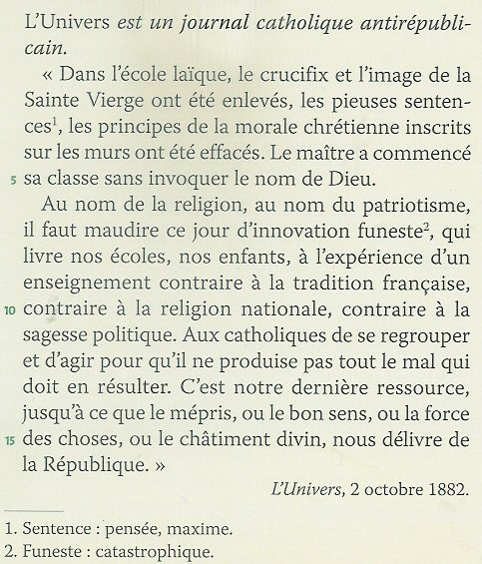

Développer écoles publiques partout en France mais on ne supprime pas la liberté d’enseignement. On ne va pas obliger les écoles privées à fermer. Ferry : libéral mais il faut qu’il y ait une école publique partout.
Comprendre que même dans les écoles publiques au XIXe s on était obligé de recruter des prêtres ou religieuses pour enseigner car pas assez d’enseignants laïques. Petit à petit on écarte les religieuses et les religieux des écoles publics.

La laïcisation ne s’impose pas seulement à l’école. Les républicains entreprennent la laïcisation de la société.
- En 1880, une loi supprime l’obligation du repos dominical.
- En 1881, une loi supprime le caractère confessionnel des cimetières
- En 1884, le divorce est légalisé
- En 1887, les obsèques civiles sont facilitées tandis que diverses mesures laïcisent le personnel des hôpitaux.

En 1890, le pape appelle au ralliement c’est-à-dire la République existe, les catholiques doivent l’accepter et doivent exister en tant que citoyens actifs non pas s’opposer complètement au régime mais s’intégrer au régime et peut-être rechristianiser de l’intérieur la République en étant actifs dans ce régime.
Période d’apaisement dans la période 1890.

SEANCE 2 : ARISTIDE BRIAND ET LA LOI DE 1905

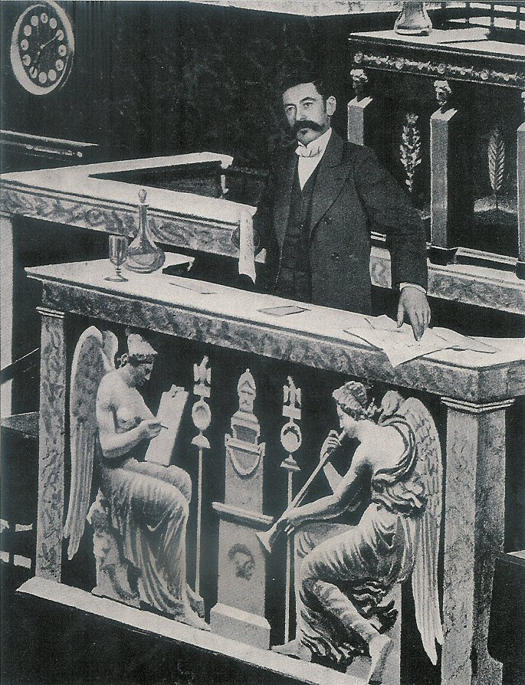

Beaucoup d’avenues, de rues qui portent le nom d’Aristide Briand en France mais homme oublié alors qu’il a été 11 fois président du Conseil et 25 fois ministre.

Né à Nantes en 1862 où il passe son enfance ainsi qu’à Saint-Nazaire. Il est issu d’un milieu modeste. Il va faire des études de droit. Il devient avocat et militant d’extrême gauche (socialiste).
Il ne lisait pas beaucoup, c’était un homme d’oral. Il n’aimait pas les dossiers. Grand talent d’improvisation. A côtoyé Jules Verne.
Il monte à Paris à la fin du siècle où il se rapproche de Jaurès. Son influence va augmenter au sein du parti socialiste. Il devient député de la Loire en 1902 et membre d’une commission, celle qui prépare la séparation de l’Eglise et de l’Etat.
Homme assez indifférent à la religion.
Pas un fanatique de tempérament.
Nous en sommes toujours au Concordat ; les anticléricaux ne veulent pas le supprimer car il permet de contrôler l’Eglise, de donner son accord sur la nomination des évêques, interdisait aux évêques de se réunir. L’Etat français ne voulait pas que l’église se réunisse. En 1904, les relations diplomatiques avec le Saint-Siège sont rompues mais le concordat n’est pas aboli. Il faut faire une séparation.

1903 : Briand est chargé d’étudier toutes les propositions de loi déposées par les députés sur le sujet. Il est rapporteur. S’entoure de trois hommes : un protestant, un juif et un athée. Il commence à élaborer un projet. Idée de divorce par consentement mutuel. Il se démarque de Combes qui, avant d’être renversé, a mis en place un projet qui est une machine de guerre contre la religion.
Va vite s’opposer aux plus extrémistes comme Combes, Maurice Allard.
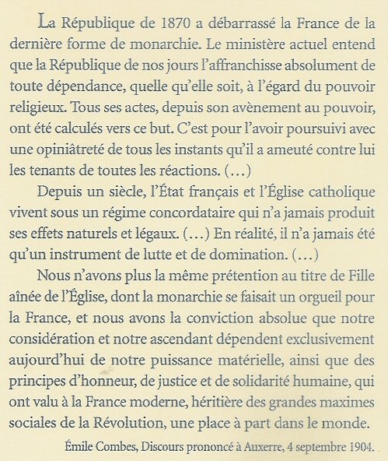

Loi de séparation des Eglises et de l’Etat (9 décembre 1905)

Titre premier. Principes
Article 1 : La République assure la liberté de conscience. Elle garantit le libre exercice des cultes sous les seules restrictions édictées ci-après dans l’intérêt de l’ordre public.

Article 2 : La République ne reconnaît, ne salarie ni ne subventionne aucun culte. En conséquence, à partir du 1er janvier qui suivra la promulgation de la présente loi, seront supprimées des budgets de l’Etat, des départements et des communes toutes dépenses relatives à l’exercice des cultes. (…)
Titre deuxième. Attribution des biens ; pensions
Article 3 : Les établissements dont la suppression est ordonnée par l’article 2 continueront provisoirement de fonctionner, conformément aux dispositions qui les régissent actuellement, jusqu’à l’attribution de leurs biens aux associations […] Dès la promulgation de la présente loi, il sera procédé par les agents de l’administration des domaines à l’inventaire descriptif et estimatif :
- 1/ Des biens mobiliers et immobiliers desdits établissements ;
- 2/ Des biens de l’Etat, des départements et des communes dont les mêmes établissements ont la jouissance.

Article 4 : Dans le délai d’un an, les biens mobiliers et immobiliers des établissements publics seront, avec toutes les charges et obligations qui les grèvent, transférés aux associations qui seront légalement formées pour les recueillir. (…)

Article 9 : A défaut d’association pour recueillir les biens d’un établissement public du culte, ces biens seront attribués par décret aux établissements communaux d’assistance publique.

Article 28 : Il est interdit […]d’élever ou d’apposer aucun signe ou emblème religieux sur les monuments publics ou en quelque emplacement public que ce soit, à l’exception des édifices servant au culte, des terrains de sépulture dans les cimetières, des monuments funéraires ainsi que des musées ou expositions.

1905 Briand est rapporteur du projet de loi et a un objectif : veut éviter une guerre civile (surnommé « l’arrangeur »). Il est mis en vedette et va tenir ce projet à bout de bras qui va durer 3 mois. Il est à la tribune et se bataille contre les catholiques mais aussi contre les plus extrémistes des anticléricaux qui envoient des amendements : les uns veulent supprimer les croix sur les tombes dans les cimetières, d’autres veulent maintenir une croix à l’entrée des cimetières, débat sur les fêtes religieuses qui pour certains doivent changer de noms, les extrémistes veulent que les prêtres ne portent plus la soutane…
Briand a des contacts avec des catholiques tolérants, archevêque de Rouen (monseigneur Fusée).
Loi votée dans des conditions confortables.

La loi du 9 décembre 1905 est adoptée par 341 députés contre 233 et 181 sénateurs contre 102. Elle est publiée au Journal officiel du 11 décembre.
Les principaux artisans de la loi de séparation, réunis dans la commission des Trente-trois, sont Aristide Briand, socialiste indépendant et rapporteur, Jean Jaurès, socialiste unifié et chef du groupe socialiste à la Chambre et Ferdinand Buisson, radical socialiste, président de la commission.
Cette loi consacre la fin du régime concordataire (sauf pour l’Alsace et la Moselle occupées par l’Allemagne depuis 1871).
Elle formule deux principes fondateurs, indissociables, regroupés sous le même titre de « Principes ». Selon l’article premier, la liberté « assure la liberté de conscience […] garantit le libre exercice des cultes […] dans l’intérêt de l’ordre public.
Selon l’article II, elle « ne reconnaît, ne salarie, ni ne subventionne aucun culte ». Les religions n’ont donc plus de statut public reconnu, leurs ministres du culte ne sont plus des fonctionnaires publics salariés par l’Etat. Enfin, celui-ci ne subventionne aucun culte ce qui signifie que, désormais la religion devient une affaire privée. Le texte de la loi prévoit néanmoins que les édifices publics du culte, propriété de l’Etat depuis la Révolution, resteront affectés à leur destination traditionnelle, tout en faisant partie du patrimoine artistique et culturel de la Nation.

Article 3 va être voté sur les inventaires. Passe inaperçu. Querelle en 1906. Briand voulait une conciliation. Briand est en 1906 ministre des cultes et Clémenceau président du conseil. Les inventaires seront arrêtés.

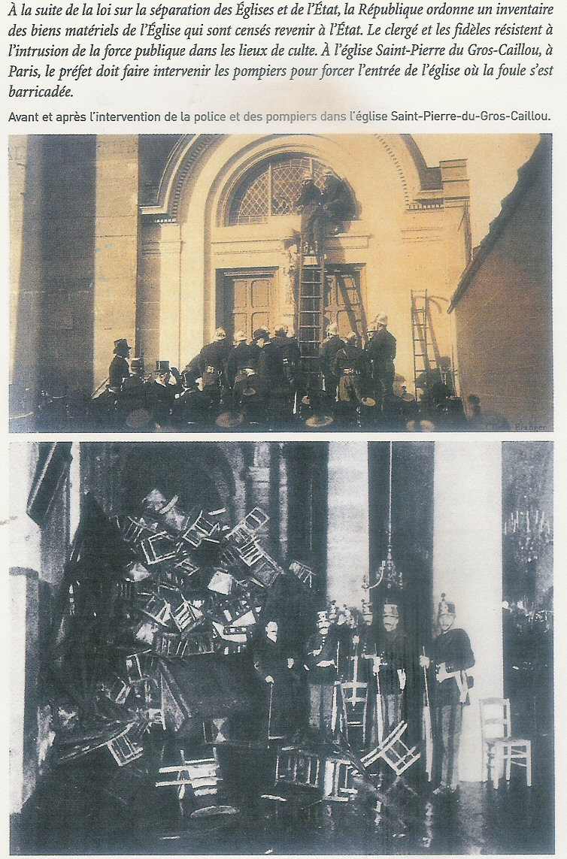

SEANCE 3 : DE NOUVEAUX ENJEUX POUR LA LAICITE

La loi de séparation de 1905 prévoit de remettre à des associations la gestion des lieux de culte. L’Etat fait donc procéder, en 1906, à un inventaire des biens qu’ils contiennent. Cette loi va susciter une vive opposition des catholiques. Une maladresse ou une provocation dans la rédaction de la circulaire d’application portant sur l’ouverture des tabernacles déchaîne de violentes passions. Les adversaires les plus virulents de la loi appellent à refuser « cette profanation du lieu sacré où réside le corps du Christ » et organisent de nombreuses manifestations dont l’une fait un mort. Dans ce contexte, le gouvernement est contraint à la démission. Considérant, à la veille des élections législatives que « le recensement des cierges dans une église ne vaut pas une vie humaine », le nouveau ministre de l’Intérieur, Clémenceau, décide de surseoir aux inventaires par mesure d’apaisement.

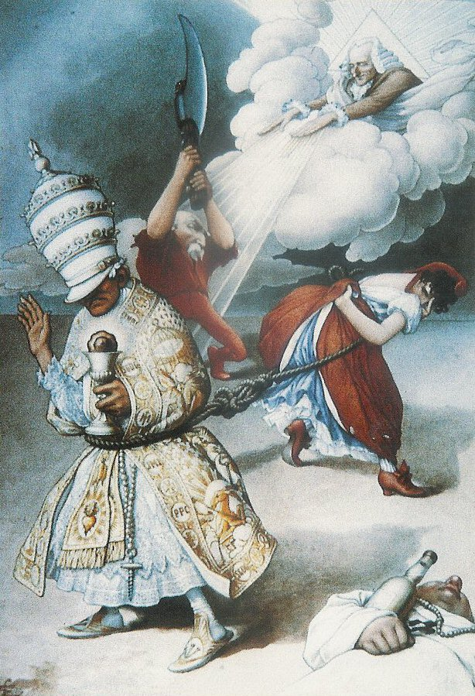

Lithographie anonyme, 1904-1905, 53x37 cm, musée J.Jaurès Castres.

Sur cette image, sous le regard de Voltaire, Emile Combes, chef très anticlérical du gouvernement, entreprend de couper le lien qui réunit le pape (l’église) à Marianne (la République). Cette lithographie est une allégorie riche en symboles. La francisque d’Emile Combes s’apprête à trancher la corde qui relie l’Eglise à la République. Voltaire lui donne la force nécessaire en envoyant ses rayons bénéfiques. Il apparaît comme un nouveau Dieu. Il est représenté dans un triangle maçonnique, symbole d’égalité. La République est consentante. Figurée en Marianne de « petite vertu » elle s’efforce de tendre la corde tout en continuant à s’interroger. L’Eglise continue d’être surveillée par Emile Combes. Elle subit.

Au premier plan, à terre, on observe un moine grassouillet au nez rouge : il cuve son vin, une bouteille coincée sous le bras, une croix dans la main (sur laquelle un verre est gravé).
On observe une moquerie pure et simple de l’Eglise en insistant sur son opulence : le pape tient une eucharistie en forme de brioche, le chapelet se termine en tire-bouchon, le Saint-Esprit est en cage.

Document : Le rejet de la tradition religieuse
Peu de temps après, raconte cette institutrice de l’Orne, je reçus de l’inspecteur l’ordre formel d’enlever le Christ de l’école. Toucher au Christ m’eût valu la malédiction générale de tous les gens de la commune. J’allai courageusement trouver le maire et lui donnai connaissance de l’ordre reçu : il entra dans une colère terrible contre toutes ces écoles sans Dieu et les instituteurs laïques. Je me retirai toute tremblante. Le lendemain, je reçus de la mairie l’ordre formel de M. le Maire, conseiller général, de respecter le Christ et de ne jamais y toucher. J’envoyais cet ordre à l’inspecteur : que se passa-t-il entre eux deux ? Je l’ignore, mais le Christ sortit vainqueur de la bataille et resta tranquillement fixé au mur de l’école pendant tout mon séjour à l’école de Perrou. […]
Pendant mon enfance, je partageais la foi du charbonnier de ma mère qui était très pieuse. Bien jeune et tous les jours, je récitais mes prières avec conviction, encore que je n’y comprenais pas grand-chose. […]
Cette foi d’enfant se désagrégea petit à petit pendant mon adolescence, sans doute parce que je pris de plus en plus l’habitude de raisonner, sans doute aussi à cause de la vague antireligieuse du moment qui ne manquait d’emporter les vieilles croyances.

Ces deux témoignages montrent combien l’application de la loi de 1905 fut un combat difficile que les instituteurs durent mener contre les autorités ecclésiastiques et municipales pour faire accepter « la laïque » auprès des familles.

Jacques et Mona Ozouf « La République des instituteurs », éditions du Seuil. Hautes Etudes, 1992, coll. Points histoire, 2001.

L’application du principe de laïcité fut un combat long et rude pour ses partisans.

SEANCE 3 : DE NOUVEAUX ENJEUX POUR LA LAÏCITE

I- Une loi enrichie et modifiée au fil des décennies.

Le concept de laïcité, tel que nous le comprenons aujourd’hui, mélange en réalité deux notions distinctes : celle de séparation qui concerne les relations entre Eglises et Etat, et celle de liberté de conscience, qui met en jeu l’individu. Pour cette dernière, l’acte fondateur est la Déclaration des droits de l’homme et du citoyen de 1789, et son article 10 : « Nul homme ne peut être inquiété pour ses opinions, même religieuses, pourvu que leur manifestation ne trouble pas l’ordre public établi par la loi ».
La « laïcité-séparation » a été consacrée par la loi de 1905. Mais la France n’est officiellement laïque que depuis 1946, quand, pour la première fois, la Constitution affirme que « la France est une République indivisible, laïque, démocratique et sociale. » La formule sera reprise en 1958, dans les textes fondateurs de la Ve République

Ainsi jusque dans les années 1990, la laïcité de la République française se maintient globalement. Or, depuis une quinzaine d’années un contexte international et national va conduire à une nouvelle mise en cause de la laïcité. On assiste à la réactivation fondamentaliste des traditions religieuses

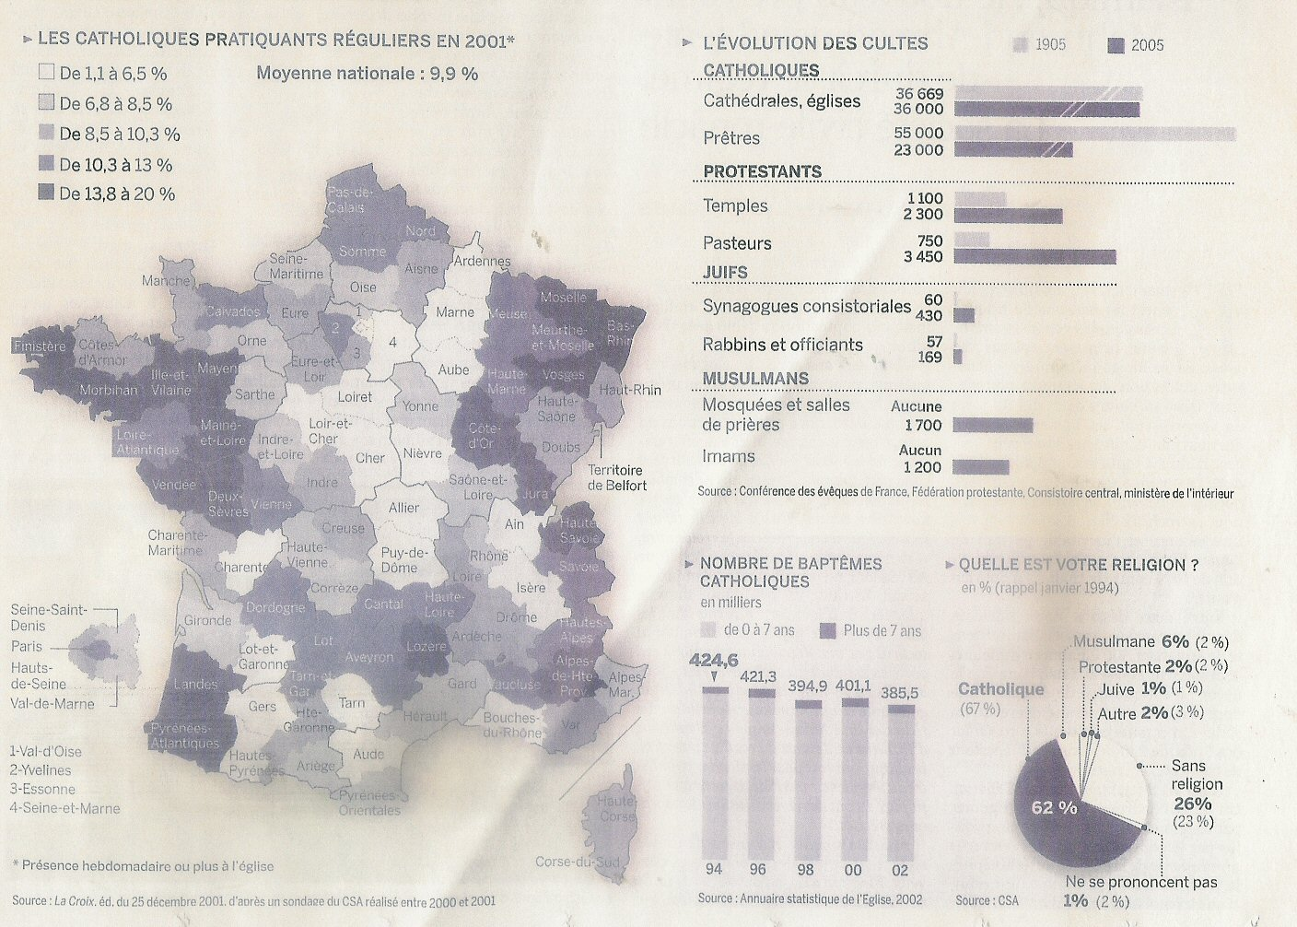

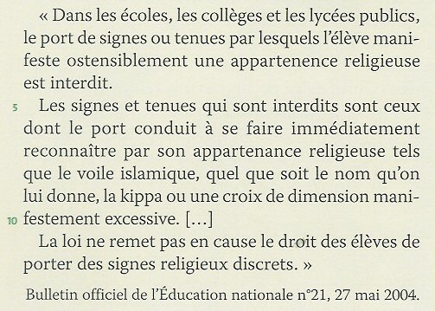

En France, désormais, tolérance et laïcité sont liées. Le mot « laïcité » a revêtu, lui aussi, au début du XXe siècle, une signification polémique. Né à la fin du XIXe siècle, il a d'abord exprimé une volonté de combattre la religion en excluant l'Église catholique de l'exercice de tout pouvoir politique ou administratif et, en particulier, de l'organisation de l'enseignement. L'aboutissement de cet affrontement fut la séparation des Églises et de l'État en 1905. Aujourd'hui, le laïcisme est mort ou moribond, mais la laïcité garde toute sa valeur, et la majorité des citoyens, croyants ou non, des États démocratiques en ont adopté la philosophie. Laïcité signifie, certes, que la religion ne doit pas chercher à contrôler l'État et que le choix d'une religion ou d'une non-religion est libre, mais aussi que l'État doit permettre aux religions de poursuivre leurs activités et ne doit pas les brimer. Elle est le contraire de l'irréligion de l'ex-Union soviétique et de la Chine communiste. La laïcité permet donc la liberté de croyance et le « vivre ensemble ». Elle fait en sorte qu'autrui est accepté dans sa différence.
Jean Delumeau, Des Religions et des Hommes Desclée de Brouwer, 1997

- Un ignorant n’est jamais libre. Il se guide sur les préjugés de son milieu ou les contes de sa grand-mère. […] Cette école où personne, y compris le maître, ne peut inciter un autre à penser comme lui s’appelle l’école laïque.
- Tu veux dire une école où le prof ne croit pas en Dieu ?
- Pas du tout. Laïque ne veut pas dire athée. Laïque s’oppose à clérical (cela vient du grec laos, le peuple ordinaire par opposition à ceux qui sont à part, kleros, les clercs). Il y a beaucoup de croyants laïques. […]
- Pourquoi ne pas dire « tolérant » au lieu de « laïque » ? On comprendrait mieux.
- Non. On comprendrait de travers. L’édit de Nantes s’est appelé à bon escient un édit de tolérance. Henri IV, bon politique, a reconnu l’existence de protestants en certains lieux du royaume de France. C’était encore le fait du prince. Puis un prince orgueilleux et moins tolérant est venu, Louis XIV, qui a procédé à sa révocation.La liberté de conscience ne peut dépendre du bon plaisir d’un puissant, ni même d’une cour de justice. […] En France, c’est un principe non seulement législatif mais constitutionnel, situé encore plus haut qu’une simple loi.
- Alors, on pourrait peut être dire « neutre ».
- En un sens, oui. Dans l’école laïque, le professeur se garde de manifester ses convictions privées. Il s’impose le devoir de réserve, pour ne pas influencer ses élèves […] La laïcité, c’est plus astucieux et plus exigeant. Cela consiste à bien séparer le privé du public.
- Ce qui se passe à la maison de ce qui se passe au lycée ?
- Si tu veux. Regarde, vous êtes nombreux dans ton lycée. Et vous provenez de milieux, de familles qui ne pensent pas pareil. Il se mêle là des cultures, des sensibilités, des aversions différentes. Mettons que tu aies un camarade très catholique et très traditionaliste. Pour lui, Dieu a créé le monde en six jours, et sa famille voit d’un mauvais œil qu’il apprenne l’évolution des espèces selon Darwin. La paléontologie ne s’accorde pas avec la Bible. Tu as une ami juive, très pieuse qui ne veut pas venir en classe le samedi matin, jour de shabbat. Et puis, tu as une copine musulmane dont le frère ne veut pas qu’elle suive le cours de gymnastique avec les garçons. Si chacun exige d’avoir son calendrier, son programme, son professeur, la communauté lycéenne va éclater en morceaux. C’est, à petite échelle, le problème posé à toute société : comment les hommes par bien des cotés différents ou hostiles peuvent ils vivre ensemble sans s’affronter, sans se livrer d’interminables luttes d’influence ? Comment faire en sorte que, dans un tout pareil, aucun élément ne se sente outragé ou violenté ? La république répond à cela en distinguant ce qui est de tous, le public, et ce qui est de plusieurs, le communautaire. Qu’est ce qui est de tous ? Les choses certaines, vérifiables, démontrables, qu’il n’est au pouvoir de personne de refuser. Disons : les connaissances scientifiques. La Raison. Qu’est ce qui est de plusieurs ? Les convictions, les opinions, les croyances. […] La laïcité met une frontière entre le « ce que je sais » et le « ce que je crois » […]
- Mais ça ne s’est pas fait tout seul. Il a fallu un bon siècle pour en arriver là. Pour qu’aucune partie du peuple ne soit en possession de dicter sa loi à un pays entier. Car il peut y avoir autant de communistes, de musulmans ou de juifs qu’on veut dans la République y compris à sa tête.
Régis Debray, La République expliquée à ma fille, Seuil, 1998.

II- Le financement des lieux de cultes : analyse des rapports entre la République et les cultes.

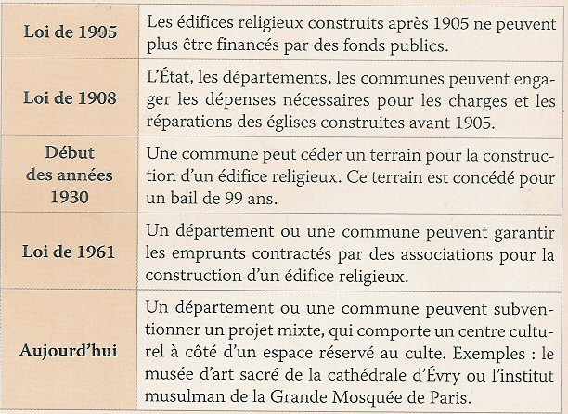

Lorsqu’ils ont été construits avant 1905, ils sont propriété des communes. Il en existe actuellement 40 000 dont la plupart sont des églises qui sont laissées gratuitement à la disposition du clergé et des fidèles. Les communes assurent leur entretien et peuvent même participer à celui de lieux de culte dont elles ne sont pas propriétaires. La police du culte est assurée par le maire : pas de politique durant les sermons. Plusieurs milliers d’édifices sont classés monuments historiques et sont entretenus par l’Etat. Avec l’essor croissant du tourisme culturel, nombre d’entre eux sont souvent utilisés pour des concerts, des spectacles ou des expositions de nature profane avec l’agrément du clergé.

Les édifices du culte construits après la séparation appartiennent aux associations cultuelles qui les ont bâtis. Mais la commune peut céder le terrain par bail emphytéotique de 99 ans ; et départements et communes peuvent garantir des emprunts contractés par des associations pour construire des édifices répondant à des besoins collectifs de caractère religieux, ou subventionner un projet mixte comprenant par exemple en centre culturel à côté de l’espace cultuel : ainsi l’Institut musulman de la Mosquée de Paris ou le musée d’Art sacré de la cathédrale d’Evry.

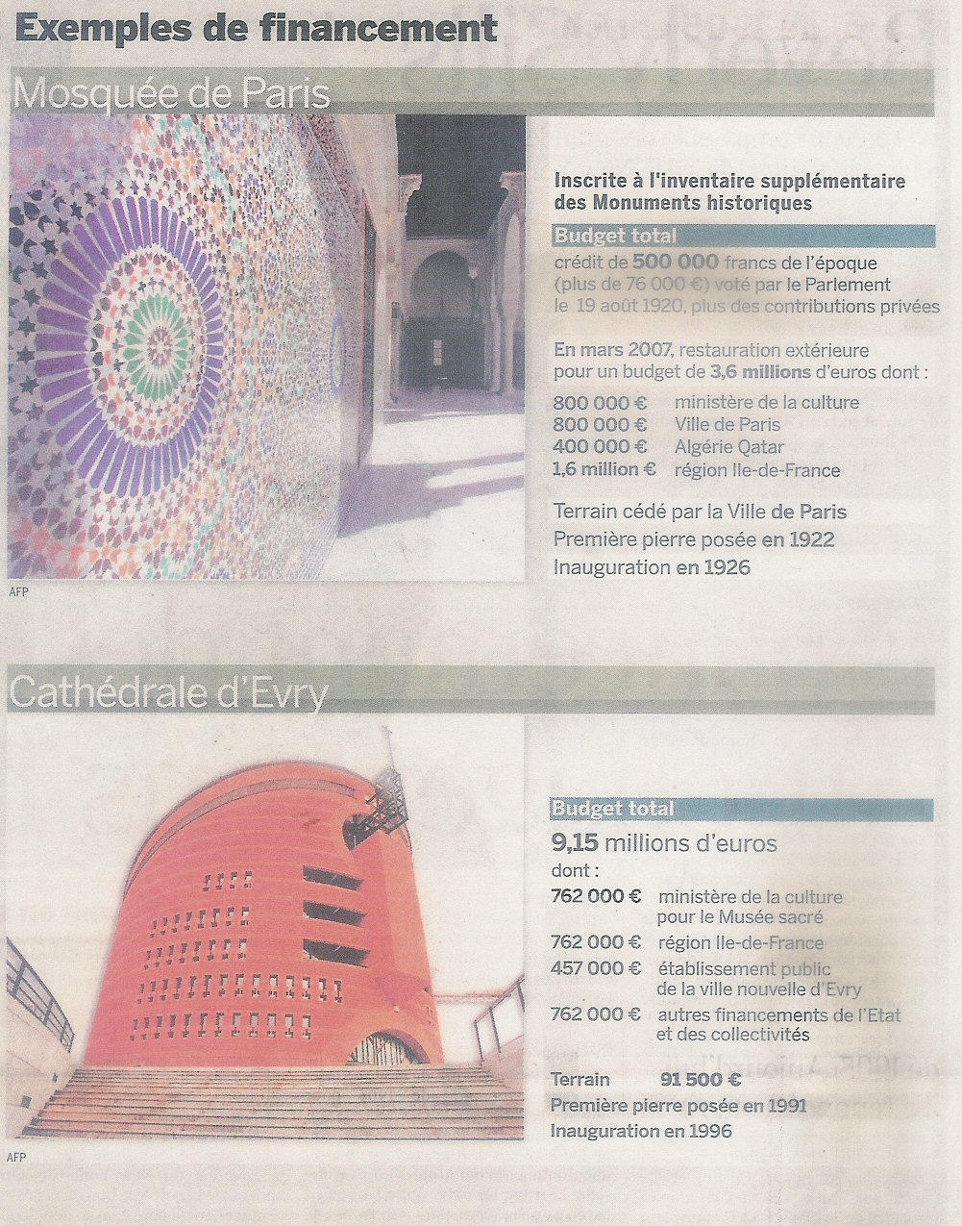

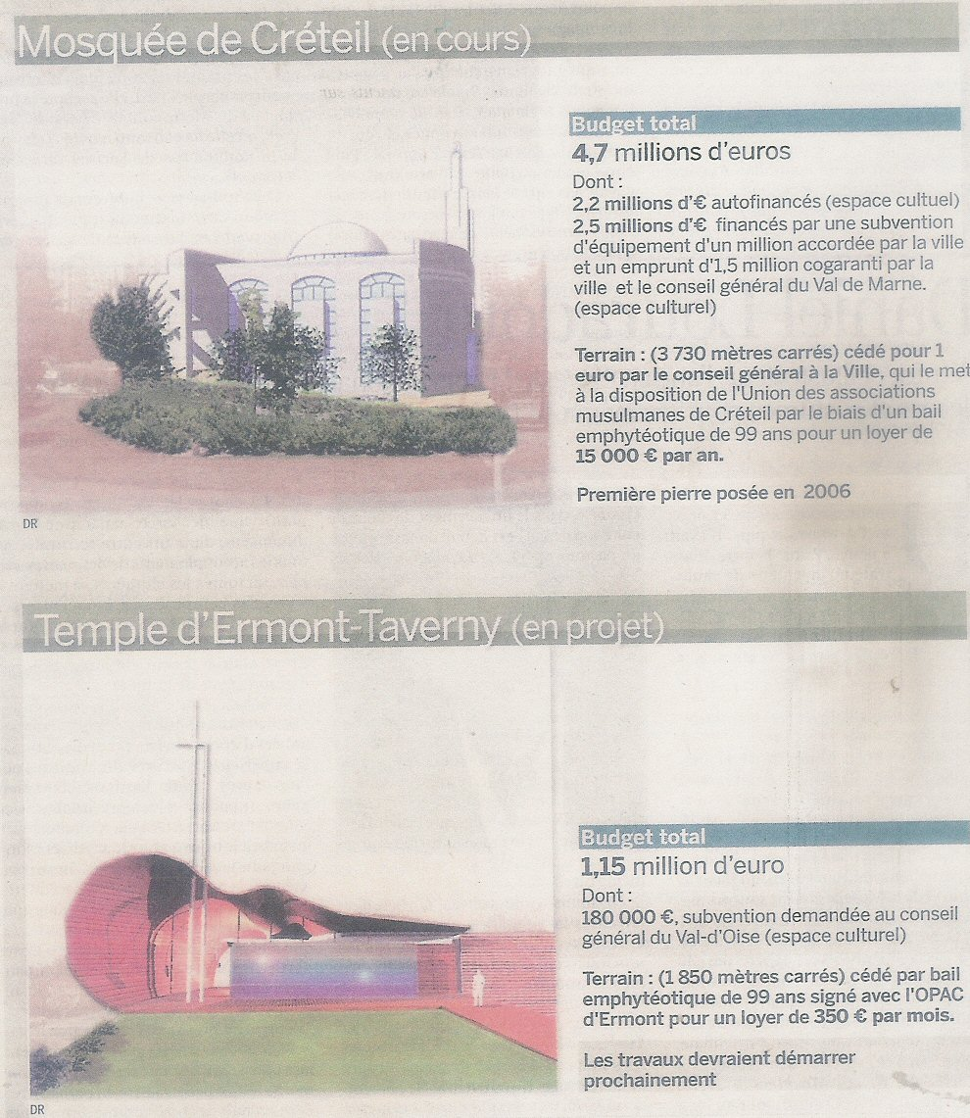

« Il s’est crée en France métropolitaine autant de lieux de culte musulmans ces trente dernières années que d’églises catholiques depuis un siècle : 2000 environ. Constat analogue pour les lieux de culte évangélique protestants : sur cette même période, 1000 lieux nouveaux.
La création des lieux de culte musulmans s’est accélérée ces dernières années. En 1976, on recensait 150 salles de prières musulmanes, en 1985, 900. En 2001, 1555 mosquées et salles de prières sont dénombrées, aujourd’hui elles sont au nombre de 2147. Sur les 3000 lieux de culte protestants 1200 sont réformés, luthériens* ou autres dénominations « historiques » et 1800 sont évangéliques. Ces derniers étaient 800 en 1970.
Le nombre de synagogues est quant à lui plutôt stable : 280 environ, les ouvertures en région parisienne compensant les fermetures en province.
Parallèlement, durant les cinq dernières années, l’Eglise catholique a construit une vingtaine d’églises et une soixantaine ont perdu leur vocation religieuse. Le chiffre total des lieux de culte catholique dans l’Hexagone reste de 45000. La majorité des diocèses n’a pas d’édifices en chantier en ce début de troisième millénaire, alors que chacun portait plusieurs projets de construction dans les années 1960-1970. »
Pierre Schmidt, La Croix, 26 octobre 2006.

* Réformés, luthériens … : branches du protestantisme

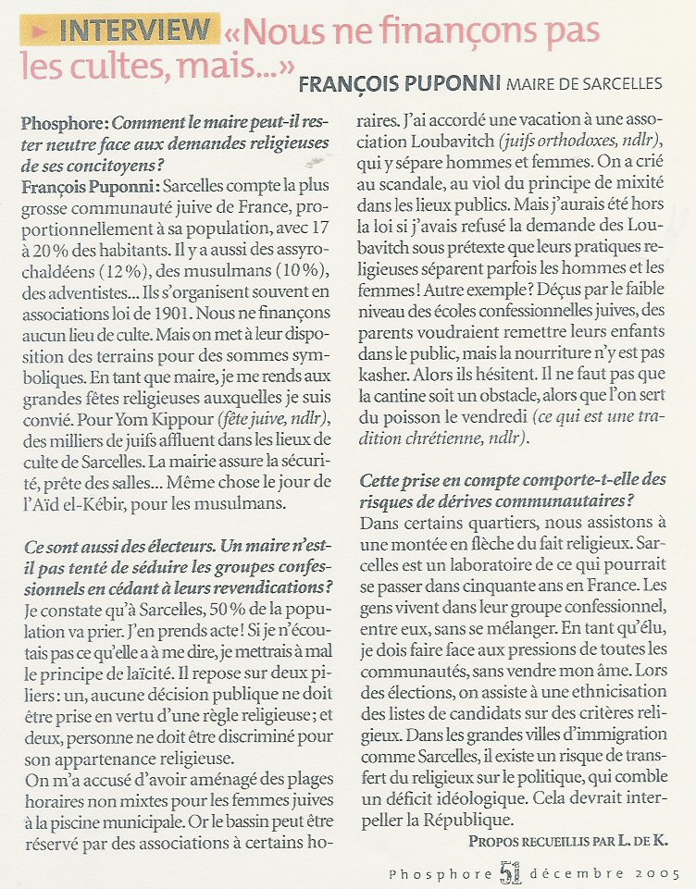

Bibliographie
La République et le fait religieux depuis 1880

G. Cholvy, « La religion en France de la fin du XVIIIe siècle à nos jours », Hachette « Carré- Histoire », 1998.

J.O Boudon, « Religion et politique en France depuis 1789 », A.Colin, « Cursus », 2007.

J.M. Mayeur, J.O Boudon, « les catholiques en France, XIXe – XXe siècles », Documentation photographique n°7021, 1994.

R.Azria, « Le fait religieux en France », Documentation photographique n°8033.

H. Pena-Ruiz,« Histoire de la laïcité. Genèse d’un idéal », Gallimard, « Découvertes », 2005.

Régis Debray, Rapport au ministre de l’Education Nationale « l’enseignement du fait religieux dans l’école laïque », Odile Jacob,2002.

Colloque du 20 janvier 2005 Académie de Créteil « 1905 – 2005 : un siècle de laïcité en France » Scérén CRDP académie de Créteil.

L’Histoire numéro spécial « Dieu et la politique, le défi laïque » n° 289 juillet - aout 2004.

TDC, « La laïcité 1905-2005 », n°903 1er novembre 2005.

Le Monde Dossiers et Documents, « La laïcité, une passion française », décembre 2005.

Le Monde 2 décembre 2005, n°18928 p-21 à25.

Le Monde « Financement des lieux de culte. Aménager sans bouleverser » 6 juillet 2007, n°19423 p 22-23.

